Механическая работа. 7 класс
Учитель: Николаева Наталья Викторовна, высшая квалификационная категория.
Место работы, должность: МОАУ «СОШ №1 имени В.И. Басманова», учитель физики.
Предмет: Физика.
Учебник: Физика. 7 класс., Учебник Автор Перышкин А.В./ Серия Линия УМК А.В. Перышкина. Физика (7-9)/ Издательство ДРОФА, корпорация "Российский учебник"/ Дата выхода 04.04.2019
Раздел: «Механическая работа. Энергия», 4 четверть.
Вид урока: Урок введения нового знания.
Характеристики урока: Урок составлен в соответствии с ФГОС ООО по физике на основе системно-деятельностного подхода Л.Г. Патерсон.
Целевая аудитория: обучающиеся 7-го класса.
Формы работы обучающихся: словесная, практическая работа, использование информационно-коммуникационных технологий, беседа, фронтальная работа.
Необходимое техническое оборудование: компьютер, мультимедийный проектор.
Оборудование к практической работе: динамометр, наклонная плоскость, гири.
Учебники и учебные пособия: Базовый учебник А.В. Перышкин, «Физика», 7.
Используемая методическая литература:
http://vseposlovici.ru/2011/02/08/poslovicy-o-rabote/
https://rosuchebnik.ru/product/fizika-7-klass-peryshkin-uchebnik/
https://rosuchebnik.ru/kompleks/umk-liniya-umk-a-v-peryshkina-fizika-7-9/#actlink
https://forms.gle/yJnPDXjwXJrcnqxWA

Цель урока: познакомить учащихся с механической работой, её вычислением, единицей измерения; зависимости от направления и силы.
Задачи:
- образовательные: сформировать понятие механической работы, выяснить на конкретном материале, как надо правильно рассчитывать величину работы, когда тело равномерно перемещается по прямолинейному пути;
- развивающие: сформировать элементы творческого поиска на основе приёма обобщения, продолжить работу по формированию умений составлять, анализировать, делать выводы; развивать умение анализировать учебный материал; развивать интерес учащихся к физике, используя практические задания;
- воспитательные: воспитать умения и навыки коллективной работы; содействовать формированию мировоззренческой идеи познаваемости свойств окружающего мира.

Планируемые результаты:

42. Личностные результаты
42.1.1. Гражданского воспитания:
- понимание роли различных социальных институтов в жизни человека;
- готовность к разнообразной совместной деятельности, стремление к взаимопониманию и взаимопомощи, активное участие в школьном самоуправлении.
42.1.4. Эстетического воспитания: понимание ценности отечественного и мирового искусства, роли этнических культурных традиций и народного творчества.
42.1.5. Физического воспитания, формирования культуры здоровья и эмоционального благополучия: сформированность навыка рефлексии, признание своего права на ошибку и такого же права другого человека.
42.1.6. Трудового воспитания:
- интерес к практическому изучению профессий и труда различного рода, в том числе на основе применения изучаемого предметного знания;
- готовность адаптироваться в профессиональной среде;
- уважение к труду и результатам трудовой деятельности.
42.1.8. Ценности научного познания:
- овладение языковой и читательской культурой как средством познания мира;
- овладение основными навыками исследовательской деятельности, установка на осмысление опыта, наблюдений, поступков и стремление совершенствовать пути достижения индивидуального и коллективного благополучия.

43. Метапредметные результаты
43.1. Овладение универсальными учебными познавательными действиями:
1) базовые логические действия:
- выявлять и характеризовать существенные признаки объектов (явлений);
- устанавливать существенный признак классификации, основания для обобщения и сравнения, критерии проводимого анализа;
- с учетом предложенной задачи выявлять закономерности и противоречия в рассматриваемых фактах, данных и наблюдениях; самостоятельно выбирать способ решения учебной задачи (сравнивать несколько вариантов решения, выбирать наиболее подходящий с учетом самостоятельно выделенных критериев);
3) работа с информацией:
- выбирать, анализировать, систематизировать и интерпретировать информацию различных видов и форм представления;
- находить сходные аргументы (подтверждающие или опровергающие одну и ту же идею, версию) в различных информационных источниках;
- самостоятельно выбирать оптимальную форму представления информации и иллюстрировать решаемые задачи несложными схемами, диаграммами, иной графикой и их комбинациями;
- эффективно запоминать и систематизировать информацию.
43.2. Овладение универсальными учебными коммуникативными действиями:
1) общение:
- выражать себя (свою точку зрения) в устных и письменных текстах;
- сопоставлять свои суждения с суждениями других участников диалога, обнаруживать различие и сходство позиций;
2) совместная деятельность:
- уметь обобщать мнения нескольких людей, проявлять готовность руководить, выполнять поручения, подчиняться;
- выполнять свою часть работы, достигать качественного результата по своему направлению и координировать свои действия с другими членами команды;
43.3. Овладение универсальными учебными регулятивными действиями:
1) самоорганизация:
- выявлять проблемы для решения в жизненных и учебных ситуациях;
- делать выбор и брать ответственность за решение;
2) самоконтроль:
- владеть способами самоконтроля, самомотивации и рефлексии;
- оценивать соответствие результата цели и условиям;
3) эмоциональный интеллект: регулировать способ выражения эмоций;
4) принятие себя и других: признавать свое право на ошибку и такое же право другого.

45. Требования к освоению предметных результатов
45.7.1. По учебному предмету "Физика" (на базовом уровне):
1) объяснение процессов окружающего мира, развитие техники и технологий;
2) умение распознавать проявление изученных физических явлений в окружающем мире, выделяя их существенные свойства/признаки;
3) умение описывать изученные свойства тел и физические явления, используя физические величины;
4) умение проводить прямые и косвенные измерения физических величин (расстояние) с использованием аналоговых и цифровых измерительных приборов; проведение несложных экспериментальных исследований;
5) владение основами методов научного познания с учетом соблюдения правил безопасного труда: проведение несложных экспериментальных исследований;
8) умение решать расчетные задачи (на базе 2 - 3 уравнений), используя законы и формулы, связывающие физические величины;
12) умение проводить учебное исследование под руководством учителя;
13) представления о сферах профессиональной деятельности, связанных с физикой и современными технологиями, основанными на достижениях физической науки, позволяющие обучающимся рассматривать физико-техническую область знаний как сферу своей будущей профессиональной деятельности.

Структура урока введения нового знания
(Людмила Георгиевна Петерсон)

1) Мотивация к учебной деятельности (самоопределение).
2) Актуализация и пробное учебное действие.
3) Выявление места и причины затруднения.
4) Целеполагание и построение проекта выхода из затруднения.
5) Реализация построенного проекта.
6) Первичное закрепление с комментированием во внешней речи.
7) Самостоятельная работа с самопроверкой по эталону.
8) Включение в систему знаний и повторение.
9) Рефлексия учебной деятельности.

УМК: Серия Линия УМК А.В. Перышкина. Физика (7-9)/ Издательство ДРОФА, корпорация "Российский учебник"/ Дата выхода 04.04.2019:
- Рабочая программа к линии УМК А. В. Перышкина, Е. М. Гутник «Физика». 7—9 классы (авторы Н. В. Филонович, Е. М. Гутник);
- Физика. Рабочая тетрадь. 7 класс (авторы Т. А. Ханнанова, Н. К. Ханнанов);
- Физика. Рабочая тетрадь. 7 класс (авторы В. А. Касьянов, В. Ф. Дмитриева);
- Физика. Сборник вопросов и задач. 7 класс (авторы А. Е. Марон, Е. А. Марон, С. В. Позойский);
- Физика. Тетрадь для лабораторных работ. 7 класс (авторы Н. В. Филонович, А. Г. Восканян);
- Физика. Самостоятельные и контрольные работы. 7 класс (авторы А. Е. Марон, Е. А. Марон);
- Физика. Тесты. 7 класс (авторы Н. К. Ханнанов, Т. А. Ханнанова);
- Физика. Дидактические материалы. 7 класс (авторы А. Е. Марон, Е. А. Марон);
- Физика. Диагностические работы. 7 класс (авторы В. В. Шахматова, О. Р. Шефер);
- Физика. Подготовка к всероссийским проверочным работам. 7 класс (авторы В. В. Шахматова, О. Р. Шефер);
- электронная форма учебника.

УМК предлагает широкий перечень учебных, методических и дидактических материалов. В доработанную версию УМК в конец каждой главы был добавлен обобщающий итоговый материал, включающий краткую теоретическую информацию и тестовые задания для самопроверки. Учебники также были дополнены заданиями разных типов, направленных на формирование метапредметных умений: сравнение и классификацию, формулирование аргументированного мнения, работу с разнообразными источниками информации, в том числе электронными ресурсами и интернетом, решение расчетных, графических и экспериментальных задач.
Так УМК предлагает рабочую программу по предмету, в которой отражены количество часов, отводимое на тематический раздел, перечень лабораторных работ, обозначает результаты освоения обучающимися требований ФГОС ООО (от 2012 года).
Методические рекомендации (автор Н. В. Филонович) к этому УМК содержат поурочные разработки. Все уроки построены по единому плану: тема, цель, содержание урока (содержание опроса и нового материала), демонстрации и методические замечания по изучению нового материала и постановке опытов, задания по закреплению знаний и домашнее задание.
В опрос включены вопросы, которые могут быть предложены учащимся в начале урока, при создании проблемной ситуации, во время разъяснения физической сущности явления. Использование этих вопросов учитель определяет сам, исходя из содержания изучаемого материала, оборудования физического кабинета, уровня подготовки учеников.
В методических замечаниях указываются трудности, которые могут встретиться в учебном процессе, называются средства их преодоления, отмечается, каким вопросам в процессе изучения нового материала следует уделить больше внимания, какие вопросы поставить перед учащимися, даются указания по проведению демонстраций и лабораторных работ.
Особое внимание уделено анализу решения задач. В процессе урока очень важно вовлечь ученика в активную работу на уроке: научить видеть физические проблемы, выдвигать гипотезы, высказывать и отстаивать свою точку зрения, вести дискуссию, привлекать знания из повседневной жизни и других предметов, изучаемых в школе, работать с текстом учебника, анализировать и сопоставлять таблицы.
При повторении и закреплении материала ученик вместе с учителем и одноклассниками оценивает уровень знаний как своих собственных, так и своих товарищей.
В пособии даются рекомендации по методике преподавания и проведения уроков, призванные обеспечить выработку самостоятельных навыков работы учащихся, повышение их познавательного интереса к предмету: рассказ учителя с демонстрацией опытов, лабораторные работы, работа с текстом учебника, решение экспериментальных задач, просмотр видеофильмов, заслушивание сообщений учащихся, презентаций, подготовка и защита проектных работ, использование интернет-ресурсов.

Для эффективного проведения текущего и итогового контроля учащихся в методические замечания включены тесты, физические диктанты, контрольные работы, а также рекомендации по использованию дидактической литературы.

Диагностическая работа:
УМК: Контрольная работа по физике по темам «Работа и мощность», «Простые механизмы», «Энергия» УМК А.В. Пёрышкин (М.: Дрофа) с ответами на задачи. Поурочное планирование по физике для 7 класса.
Разноуровневая контрольная работа

Этапы урока | Деятельность учителя | Деятельность обучающихся | Дидактический материал
1. Мотивация (самоопределение) к учебной деятельности. | Сегодня на уроке мы изучим новую тему, которую вы определите сами, после того, как прослушаете басню И.А. Крылова «Обезьяна» | Слушают басню | Басня И.А. Крылова «Обезьяна»
 | О чем говорится в басне? | О том, как мужик трудился, а обезьяна, глядя на мужика, тоже хотела выполнить работу.
 | Так какая же главная мысль басни? | Каждый труд должен быть полезен. Только он заслуживает похвалу и почёт.
2. Актуализация и пробное учебное действие. | Какую тему урока мы определим? | Работа.
 | Какое слово является синонимом слова труд?  Что оно означает? | Синонимом является «работа».  Ответы учащихся. | 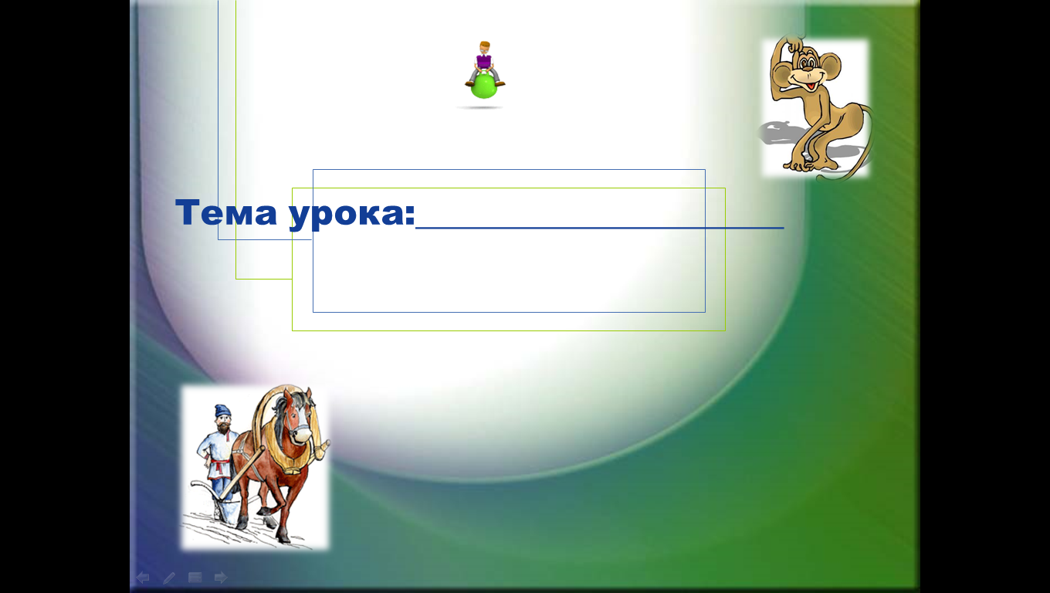
 | Вывод: Всё, что совершает человек на пользу других, будет являться работой.  Работа в парах.  Давайте с вами подумаем, какая работа бывает.  Задание: Для этого вы поработаете в парах с конвертами.  Дайте общее название предложенным словам.  Работая в паре, разделите все слова на группы и определите названия этих групп. Договоритесь, кто какую группу слов будет характеризовать. | Название различных профессий. | Конверт с названиями профессий: Бухгалтер  Инженер  Учитель  Фермер  Водитель  Кузнец  Хирург  Дизайнер
 | Проверка.  - На сколько групп разделили профессии?  - Как назвали эти группы?  - Прочитайте слова в группах. | Ответы учащихся.
 | Посмотрите, как разделила профессии и как назвала я группы.  Вот только затруднение у меня вызвали две профессии дизайнер и хирург. На ваш взгляд, в какую группу их можно отнести? | Ответы учащихся.
3. Выявление места и причины затруднения. | Скажите, какую работу выполняет каждый участник группы. | В группе умственная работа они думают.  В другой группе носят, строят.
 | Разве первая группа ничего не делает руками?  А во второй группе, чтобы носить и строить, не надо думать?  Поэтому сколько здесь групп? | ОДНА
 | Давайте дадим этой группе название  То есть в отношении этих людей мы можем сказать, что они совершают механическую работу. | Механическая работа. | 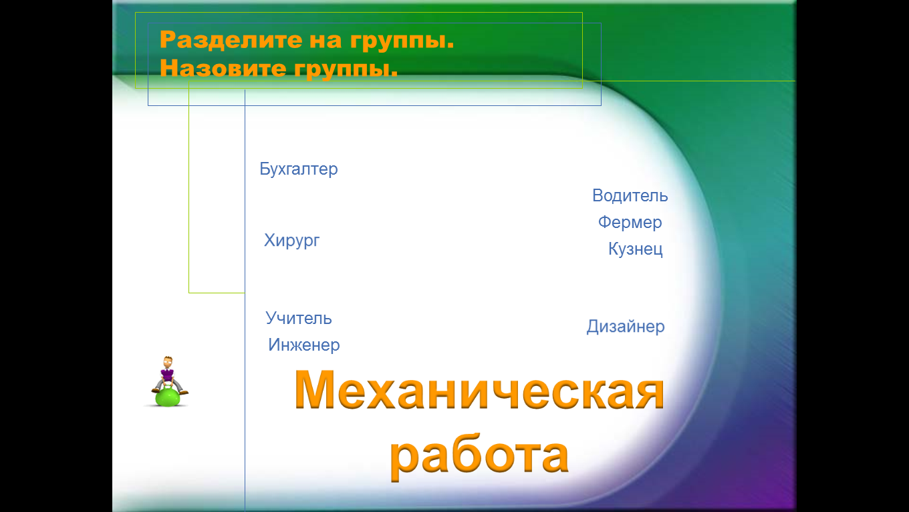
 | Какое слово добавится в тему нашего урока? | Механическая.
 | Сформулируйте тему целиком.  Запишем тему в тетрадь. | Механическая работа.
4. Целеполагание и построение проекта выхода из затруднения. | Открыли тетради, записали число и тему урока.  (Делаю запись на доске: «Механическая работа»). | Делают записи в тетради
 | В физике механическую работу обозначают буквой А.  (Делаю запись на доске: « А – механическая работа»). | Делают записи в тетради
 | Что вы хотите узнать при изучении этой темы? | Ответы учащихся:  - Что это явление или величина?  - Какая величина (скалярная или векторная)?  - От чего зависит данное понятие?  - При каких условиях выполняется работа? | 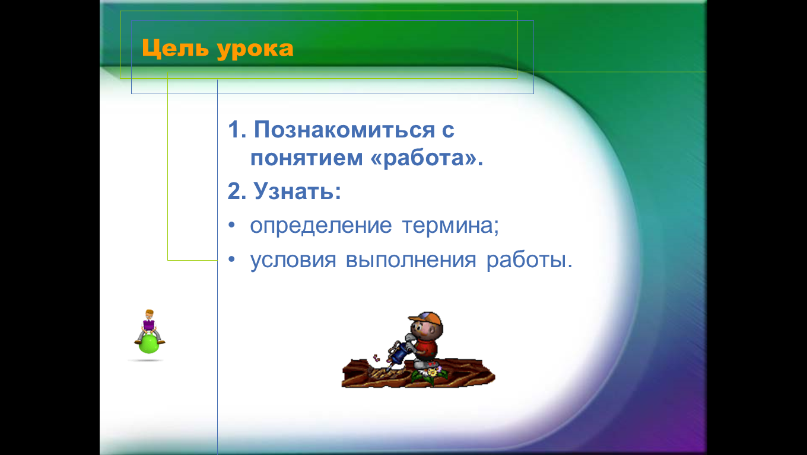
5. Реализация построенного проекта. | Впервые термин «механическая работа» был введен в физику в 1826 г французским ученым Жаном Понселе.  Прочитайте со слайда, что в его понятии механическая работа. | Читают со слайда: «Исполнять работу в техническом смысле слова – это значит преодолевать или уничтожать сопротивление» | 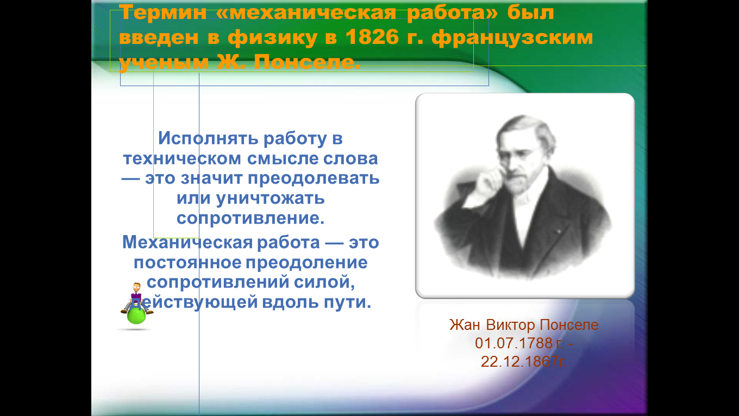
 | То есть, исходя из определения Понселе, тело всегда должно преодолевать сопротивление различными силами.  А какие силы вы знаете? | Ответы учащихся:  Сила трения, сила тяжести, сила упругости, архимедова сила, сила давления и др.
 | Вспоминаем, какой буквой обозначается сила?  Силу можно измерить?  Каким прибором можно измерить силу?  В каких единицах измеряется сила в международной системе измерений (си)? | (F)  Значит сила это величина  Динамометром, или весами, а затем рассчитать, при помощи формул.  [H]
Значит, механическая работа зависит от силы.
Допишем.
 | Что происходит с телом в результате действия этих сил? | Тело перемещается, совершает путь.
 | Что такое путь? | Длина траектории, по которой движется тело в течение некоторого промежутка времени, называется путём.
 | Вспоминаем, какой буквой обозначается путь?  Путь можно измерить?  Каким прибором можно измерить силу?  В каких единицах измеряется путь в СИ? | (S)  Линейкой  Значит путь это величина  [м], [км]
 | Для него работа как понятие была связана только с деятельностью человека.
 | Только ли люди могут совершать работу?  Приведите примеры. | Ответы учащихся:  Объекты живой и неживой природы. Ответы учащихся.
 | Владимир Даль подтверждает ваши догадки. Прочитайте со слайда определение, которое он дал этому понятию в своём словаре. | Читает 1 ученик со слайда. «Работа – труд, занятие, дело, упражнение, т.е. всякое полезное действие человека или устройства. Всё, что требует усилий, старанья, напряжения телесных или умственных сил» | 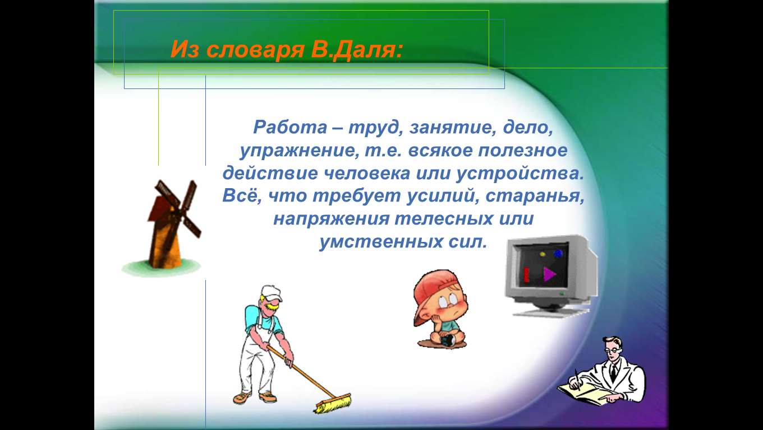
 | Задание: Из определения Даля, когда совершается механическая работа. | Механическая работа=сила и путь
 | Вывод: Мы можем сказать, что тело совершает механическую работу, если действующая на тело сила F вызывает его перемещение s.
 | Найдите в учебнике на п. 55 и прочитайте, подтверждение нашего предположения. | Ответ учащихся: «Механическая работа совершается, только когда на тело действует сила, и оно движется»
 | В это равенство Понселе предложил поставить знак * и рассчитывать механическую работу умножая силу, действующую на тело, на путь, пройденный телом. | Механическая работа=сила* путь | 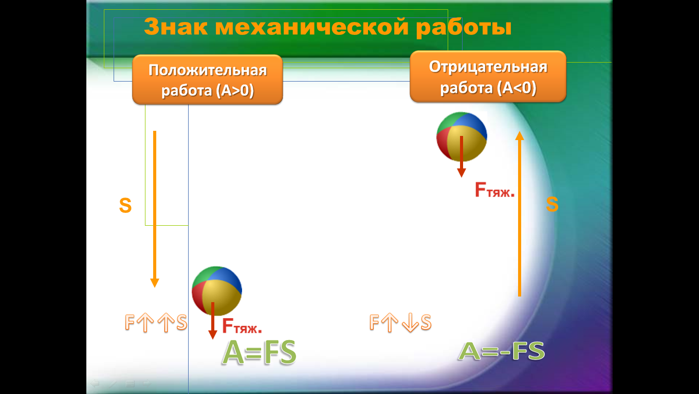
 | Запишите формулу нахождения механической работы, заменяя термины буквами, обозначающими эти величины. | A=F*s
 | Эта формула будет работать только в том случае, если тело движется равномерно и прямолинейно вдоль силы, действующей на тело. Другие способы совершения механической работы вы будете учить в старших классах.
 | Из формулы очевидно, чтобы механическая работа существовала, какие условия необходимо выполнять? | Условия существования механической работы:  Наличие силы, действующей на тело: $F≠0$.  Путь, совершаемый телом, в результате действия этой силы: $s≠0$. | 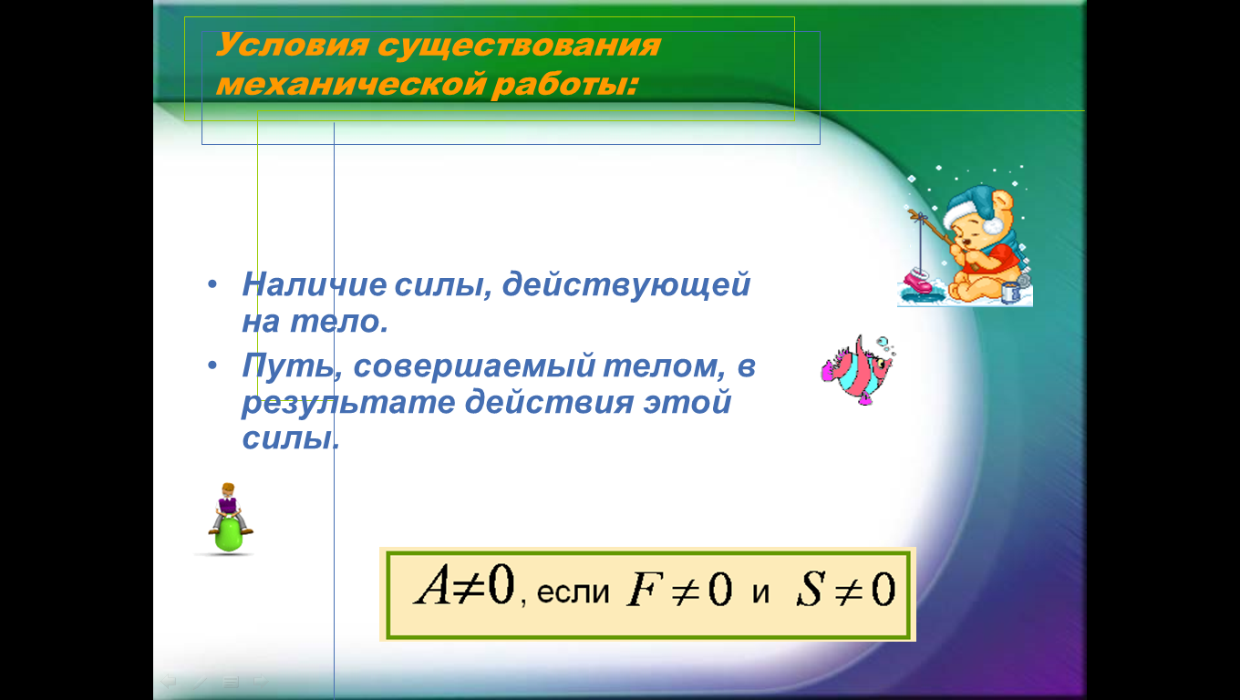
Исходя из условий существования работы, само ли тело совершает эту самую работу?
Конечно, нет!
Каждый раз работу совершает сила, действующая на тело.
Давайте это запишем. Работу совершает сила, действующая на тело.
 | Раз механическая работа зависит от величин, значит, она сама является чем? | Тоже физической величиной.
 | Какая зависимость между этими величинами? | Прямо пропорциональная: чем больше (меньше) сила или путь, тем больше (меньше) механическая работа.
 | Попробуйте самостоятельно сформулировать определение механической работы.  Прочитайте это определение из учебника на стр. 130. | Ответы
 | Давайте найдём единицы измерения механической работы. А=[1Н*1м]=[1 Дж] | Один учащийся идёт к доске.
 | А=[1 Дж] как единица измерения работы принята в международной системе измерений (си). Единица измерения механической работы названа в честь Джеймса Джоуля — джоуль. Джоуль изучал природу тепла и обнаружил её связь с механической работой.
 | При вычислении механической работы часто применяют кратные и дольные единицы.  Запишем.  1 кДж=1000Дж  1МДж=1000000 Дж  1 мДж=0,001 Дж  Давайте сверимся с таблицей. | Один ученик к доске.
 | Что значит А=[1Н*1м]? | Это означает, что работу совершает сила в 1 Н на пути, равном 1 м.
 | Мы выяснили, что механическая работа – это величина. Т.е. её можно измерить, а с помощью каких измерительных приборов её можно измерить? | Линейка и динамометр.
 | При помощи этих приборов я предлагаю вам продемонстрировать совершение работы равной 1 Дж. Что для этого вам ещё понадобится? | Гиря массой 100 г либо весом 1 Н.
 | Для расчёта механической работы Ж. Понселе предложил специальные правила.  Пусть тело под действием постоянной силы F переместилось на расстояние S. Тогда возможны варианты в расчёте механической работы.  Посмотрим на картинку. Охарактеризуйте движение мяча. Мяч совершает работу? Почему?  1. Если направление движения тела совпадает с направлением действия силы F, то сила совершает положительную работу, которая равна: A=FS (1).  2. Если направление движения тела противоположно направлению силы, то данная сила совершает отрицательную работу, которая равна: A= –FS (2).  Отрицательную работу обычно совершают силы трения и сопротивления.  3. Если под действием силы тело не перемещается, то есть S=0, работа силы также равна нулю. А=0 (3). | На него действует сила тяжести, и он движется.
6. Первичное закрепление с комментированием во внешней речи. | Рассмотрите слайд и скажите, в каких случаях не совершается работа? | Ответы уч-ся
 | Итак, что вам стало известно сегодня при изучении новой темы?  1.Дайте определение механической работы  2. Как обозначается работа?  3. От каких других величин зависит работа?  4. Назовите единицы измерения работы, а так же кратные и дольные единицы измерения.  5. При каких условиях совершается работа?  6. Какой знак может иметь механическая работа? |  | 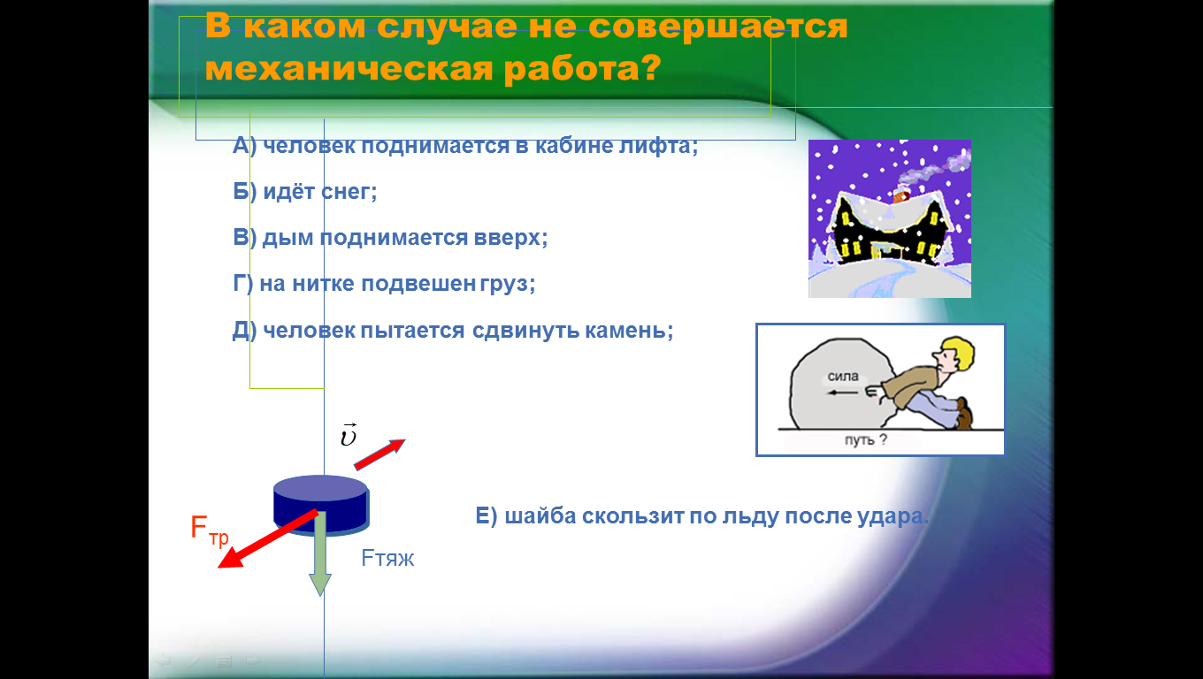
7. Самостоятельная работа с самопроверкой по эталону. | Чтобы завершить объяснение материала, вы выполните самостоятельно задание. И если вы справитесь, я буду уверена, что вы усвоили урок.  В предложенных тестах, отметьте √ только те предложения, которые истины. При выполнении задания рекомендую использовать записи в тетради и п. 55 учебника. |  | Выполнение гугл-теста (или карточки)  (Приложение)  https://forms.gle/yJnPDXjwXJrcnqxWA
8. Включение в систему знаний и повторение. | Вернёмся к нашей басне.  Кто из героев басни совершал работу?  Чему равна работа мартышки?  А мужика?  Давайте посчитаем работу совершённую мужиком, если масса сохи 150 кг, а длина полосы 1 км. При решении задачи силой трения пренебречь.  К какому телу приложена сила?  Какая сила приложена?  Какую силу приходится преодолевать?  При решении задачи мы можем сопоставить эти силы. | Оба  А=0  К сохе  Тяги  Тяжести
9. Рефлексия учебной деятельности на уроке (итог урока). | Закончи одно из предложений.  На уроке я научился( научилась)…..  Сегодня я узнал (а)…..  Я понял, что……  Мне понравилось……  -Поставьте себе отметку за урок в тетрадь. |  | 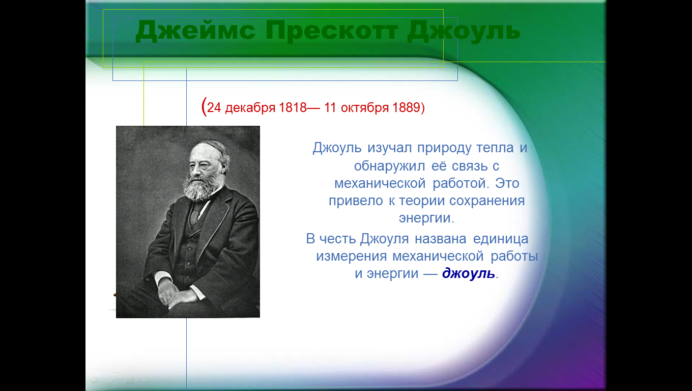

Приложение (к этапу 7)
7. Найдите все верные утверждения:
- Луна, двигаясь по орбите вокруг Земли, совершает механическую работу.
- Гиря, висящая на шнуре, совершает механическую работу.
- Пассажир, едущий в автобусе, совершает механическую работу.
- Муха, летающая по комнате, совершает механическую работу.
- Магнитофон, перематывая кассету, совершает механическую работу.

